## 静电的防止与利用

## 知识点：静电的防止与利用

一、静电平衡

1．静电平衡：导体内的自由电子不再发生定向移动的状态．

2．处于静电平衡状态的导体，其内部的电场强度处处为0.

3．导体上电荷的分布：

(1)导体内部没有电荷，电荷只分布在导体的外表面．

(2)在导体外表面，越尖锐的位置，电荷的密度(单位面积的电荷量)越大，凹陷的位置几乎没有电荷．

二、尖端放电

1．空气的电离：导体尖端电荷密度很大，附近的电场很强，强电场作用下的带电粒子剧烈运动，并与空气分子碰撞从而使空气分子中的正负电荷分离的现象．

2．尖端放电：与导体尖端的电荷符号相反的粒子，由于被吸引，而与尖端上电荷中和，相当于导体从尖端失去电荷的现象．

尖端放电的应用与防止：

(1)应用：避雷针是利用尖端放电避免雷击的一种设施．

(2)防止：高压设备中导体的表面尽量光滑会减少电能的损失．

三、静电屏蔽

静电平衡时，空腔导体内表面没有电荷，导体壳内空腔里的电场强度为0.外电场对壳(网)内的仪器不会产生影响的作用叫作静电屏蔽．

静电屏蔽的应用：电学仪器外面有金属壳、野外高压线上方还有两条导线与大地相连．

四、静电吸附

1．静电吸附：在电场中，带电粒子在静电力作用下，向着电极运动，最后被吸附在电极上的现象．

2．静电除尘：当空气中的尘埃带电时，在静电力作用下，尘埃到达电极而被收集起来的过程．

3．静电喷漆：接负高压的涂料雾化器喷出的油漆微粒带负电，在静电力作用下，向作为正极的工件运动，并沉积在工件表面．

4．静电复印：复印机应用了静电吸附的原理，复印机的有机光导体鼓表面涂覆有机光导体(OPC)，无光照时，OPC是绝缘体，受光照时变成导体．

## 技巧点拨

一、静电平衡

1．处于静电平衡状态的导体内部场强为零的本质是外电场*E*0和感应电荷产生的电场*E*′的合场强为0，即*E*0＝－*E*′.

2．孤立的带电导体处于静电平衡状态，内部场强为0的本质是分布在导体外表面的电荷在导体内部的合场强为0.

3．静电平衡时，导体上的电荷分布规律：

(1)净电荷只分布在导体外表面，内部没有净电荷．

(2)感应电荷分布于导体两端，电性相反，电荷量相等，近异远同，如图甲所示．

(3)净电荷在导体外表面的分布不均匀，一般越是尖锐的地方电荷的分布越密集，如图乙所示．

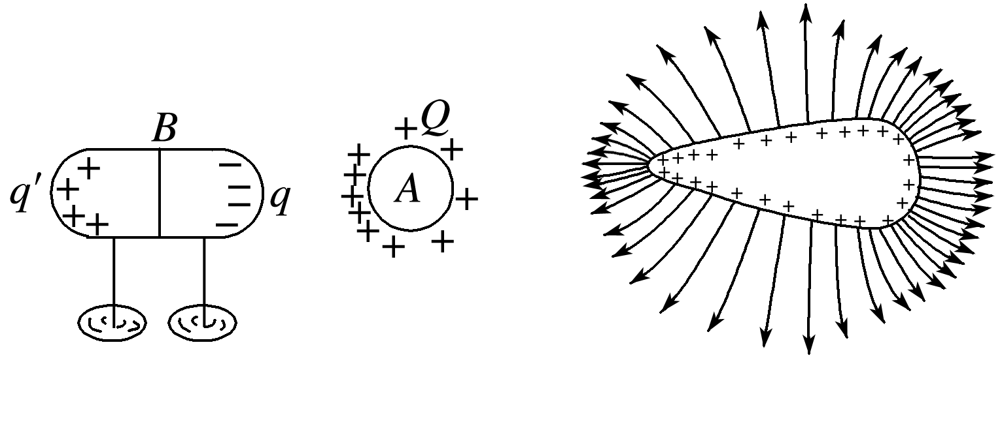

甲　　　　　　　　　　乙

二、尖端放电　静电屏蔽

1．静电屏蔽的实质

静电屏蔽的实质是利用了静电感应现象，使金属壳内感应电荷的电场和外加电场矢量和为零，好像是金属壳将外电场“挡”在外面，即所谓的屏蔽作用，其实是壳内两种电场并存，矢量和为零．

2．静电屏蔽的两种情况

|  |  |  |
| --- | --- | --- |
|  | 导体外部电场不影响导体内部 | 接地导体内部的电场不影响导体外部 |
| 图示 |  |  |
| 实现过程 | 因场源电荷产生的电场与导体球壳表面上感应电荷在空腔内的合场强为零，达到静电平衡状态，起到屏蔽外电场的作用 | 当空腔外部接地时，外表面的感应电荷因接地将传给地球，外部电场消失，起到屏蔽内电场的作用 |
| 最终结论 | 导体内空腔不受外界电荷影响 | 接地导体空腔外部不受内部电荷影响 |
| 本质 | 静电感应与静电平衡，所以做静电屏蔽的材料只能是导体，不能是绝缘体 | |

## 例题精练

1．（海淀区二模）如图所示，先用金属网把不带电的验电器罩起来，再使带正电金属球靠近金属网。下列说法中正确的是（　　）

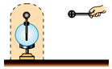

A．验电器的金属球带负电

B．若将金属网接地，箔片会张开

C．金属网罩和带正电的金属球电势相等

D．拿掉金属网，验电器的箔片会张开

2．（瑶海区月考）如图所示，在水平放置的光滑挖地金属板中点的正上方，有带正电的点电荷Q，一表面绝缘带正电的金属球（可视为质点，且不能响原电场）自左以速度v0开始在金属板上向右运动，在运动过程中（　　）

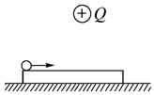

A．小球做先减速后加速运动

B．小球做先加速后减速运动

C．小球受的电场力不做功

D．电场力对小球先做正功后做负功

## 随堂练习

1．（滨海新区期末）某同学在研究静电感应时，用带电的金属球靠近不带电的验电器，验电器的金属箔片张开。验电器上感应电荷的分布情况正确的是（　　）

A．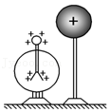 B．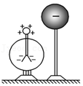

C．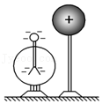 D．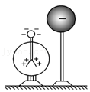

2．（海淀区期中）如图所示，将一个半径为r的不带电的金属球放在绝缘支架上，金属球的右侧放置一个电荷量为Q的带正电的点电荷，点电荷到金属球表面的最近距离也为r。由于静电感应在金属球上产生感应电荷。设静电力量为k。则关于金属球内的电场以及感应电荷的分布情况，以下说法中正确的是（　　）

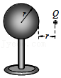

A．电荷Q与感应电荷在金属球内任意位置激发的电场场强都是等大且反向的

B．感应电荷在金属球球心处激发的电场强度E＝k菁优网-jyeoo，方向向右

C．感应电荷均匀分布在金属球内部

D．金展球右侧表面的电势高于左侧表面

3．（朝阳区二模）某同学设想了一个奇妙的静电实验。如图所示，在带电体C附近，把原来不带电的绝缘导体A、B相碰一下后分开，然后分别接触一个小电动机的两个接线柱，小电动机便开始转动。接着再把A、B移到C附近，A、B相碰一下分开，再和小电动机两接线柱接触。重复上述步骤，小电动机便能不停地转动。下列说法正确的是（　　）

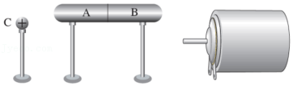

A．小电动机一直转动下去，不会消耗A、B、C和小电动机系统以外的能量

B．A、B相接触放在C附近时，A的电势高于B的电势

C．A、B相接触放在C附近时，A内部中心点的场强等于B内部中心点的场强

D．若不考虑小电动机内电阻的变化，则小电动机的电流与其两端的电压成正比

# 综合练习

**一．选择题（共20小题）**

1．（绥江县校级期末）如图所示，空心导体上方有一靠近的带有正电的带电体。当一个重力不计的正电荷以速度v水平飞入空心导体内时，电荷将做（　　）

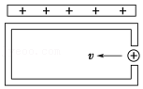

A．向上偏转的类平抛运动 B．向下偏转的类平抛运动

C．匀速直线运动 D．变速直线运动

2．（泸县校级月考）如图所示，带电小球A附近有用绝缘支架支撑着的金属导体B，当开关S1、S2断开时，导体B左端带有负电荷，右端带有正电荷。下列说法中正确的是（　　）

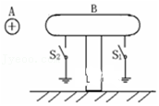

A．闭合开关S1，则导体B左端不再带有电荷

B．闭合开关S1，则导体B两端不再带有电荷

C．闭合开关S2，则导体B左端不再带有电荷

D．闭合开关S2，则导体B右端不再带有电荷

3．（浦东新区校级期中）关于静电复印，下列说法中正确的是（　　）

A．均匀带电的硒鼓表面，被光照射的部位变成绝缘体，能保持电荷

B．硒鼓上的“静电潜像”带有的电荷与墨粉带有的电荷种类相反

C．复印过程中白纸不带电

D．不带电的硒鼓表面，被光照射的部位带上电荷，形成“静电潜像”

4．（河南月考）下列描述的物理现象与物理规律相对应的是（　　）

A．在弹性限度内，弹簧的形变量越大，弹簧的弹力就越大，说明弹簧的劲度系数与弹簧的伸长量（或压缩量）以及弹力大小有关

B．在加油站给摩托车加油时，常用金属桶或金属壶装汽油，这样做是为了消除静电产生的危害

C．通电导线在磁场中所受安培力的方向可以用安培定则来判断

D．由于地球的自转，使得同一物体在两极处受到的地球引力大于在赤道处受到的地球引力（假设地球为均匀球体）

5．（上月考）如图所示，某同学用丝绸摩擦过的玻璃棒去靠近一验电器的金属球（未接触）的过程中，验电器金属箔片的张角逐渐变小。则下列说法正确的是（　　）

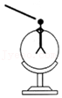

A．验电器原本带正电

B．此过程中，自由电子从金属箔片转移到了金属球

C．玻璃棒带电过程为感应起电

D．金属箔片张角变小是因为验电器上的电荷消失了

6．（尖山区校级月考）如图所示在绝缘支架上的导体A和导体B按图中方式接触放置，原先AB都不带电，先让开关K1，K2均断开，现在将一个带正电小球C放置在A左侧，以下判断正确的是（　　）

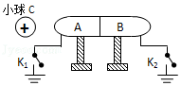

A．只闭合K1，则A左端不带电，B右端带负电

B．只闭合K2，接着移走带电小球，最后将AB分开，A带负电

C．K1、K2均闭合时，A、B两端均不带电

D．K1、K2均闭合时，A左端带负电，B左端不带电

7．（东城区校级期中）如图所示，一个验电器用金属网罩罩住，当加上水平向右的、场强大小为E的匀强电场时，下列说法正确的是（　　）

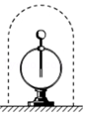

A．验电器的箔片张开

B．金属网罩内部空间存在向右的匀强电场

C．金属网罩上的感应电荷在金属网罩内部空间产生的电场方向水平向左

D．金属网罩内外表面都存在感应电荷

8．（丰城市校级期中）一金属球，原来不带电，现沿球的直径的延长线放置一均匀带电的细杆MN，如图所示，金属球上感应电荷产生的电场在球内直径上a，b，c三点的场强的大小分别为Ea、Eb、Ec，三者相比（　　）

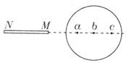

A．Ea最大 B．Eb最大 C．Ec最大 D．Ea＝Eb＝Ec

9．（西城区校级期中）为了研究空腔导体内外表面的电荷分布情况，取两个验电器A和B，在B上装一个几乎封闭的空心金属球C（仅在上端开有小孔），D是带有绝缘柄的金属小球，如图所示，实验前他们都不带电，实验时首先将带正电的玻璃棒（图中未画出）与C接触使C带电，以下说法正确的是（　　）

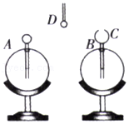

A．若将玻璃棒接触C外表面，则B的箔片带负电

B．若将玻璃棒接触C内表面，则B的箔片不会带电

C．使D接触C的内表面，然后接触A，操作若干次，观察到A的箔片张角变大

D．使D接触C的外表面，然后接触A，操作若干次，观察到A的箔片张角变大

10．（红岗区校级期中）如图所示，A、B为两个带等量异种电荷的金属球，将两根不带电的金属棒C、D放在两球之间，达到静电平衡后，下列叙述正确的是（　　）

菁优网：http://www.jyeoo.com

A．C棒左端电势大于C棒右端电势

B．C棒左端电势等于C棒右端电势

C．若用导线将C棒的x端与D棒的y端连接起来的瞬间，将有从y流向x的电流

D．若将B球接地，B所带的负电荷全部流入大地

11．（爱民区校级期中）如图所示，一个枕形导体位于带正电小球的附近，A、B为导体的左、右端点，C为导体内的一点。若用手接触一下枕形导体的中部，导体将带（　　）

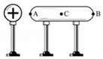

A．不带电 B．正电 C．负电 D．不能确定

12．（四川期中）如图所示，有两个带正电的验电器，金属箔片张开一定角度，用导体棒接触图甲验电器顶端小球，将一对金属枕形导体靠近图乙验电器放置。下列描述正确的是（　　）

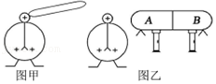

A．图甲中，若发现验电器金属箔片张开角度减小，说明导体棒可能带负电

B．图甲中，若导体棒不带电，则一定有正电荷转移到导体棒上

C．图乙中，电子将从A端移至B端

D．图乙中，若用手接触A端，A端金属箔片将闭合，B端金属箔片保持张开

13．（慈溪市月考）某同学设想了一个奇妙的静电实验。如图所示，在带电体C附近，把原来不带电的绝缘导体A、B相碰一下后分开，然后分别接触一个小电动机的两个接线柱，小电动机便开始转动。接着再把A、B移到C附近，A、B相碰一下分开，再和小电动机两接线柱接触。重复上述步骤，小电动机便能不停地转动。下列说法正确的是（　　）

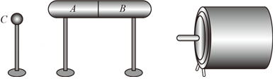

A．小电动机一直转动下去，违反了能量守恒定律

B．A、B相接触放在C附近时，A的电势高于B的电势

C．A、B相接触放在C附近时，A内部中心点的场强等于B内部中心点的场强

D．若不考虑小电动机内电阻的变化，则小电动机的电流与其两端的电压成正比

14．（怀仁市期中）关于静电场，下列表述正确的是（　　）

A．元电荷就是电子或者质子

B．感应起电过程就是导体中产生了电荷

C．电场线是客观存在的

D．处于静电平衡状态的导体，内部的场强为零

15．（海淀区期中）如图所示，将一个半径为r的不带电的金属球放在绝缘支架上，金属球的右侧放置一个电荷量为Q的带正电的点电荷，点电荷到金属球表面的最近距离也为r。由于静电感应在金属球上产生感应电荷。设静电力量为k。则关于金属球内的电场以及感应电荷的分布情况，以下说法中正确的是（　　）

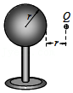

A．电荷Q与感应电荷在金属球内任意位置激发的电场场强都是等大且反向的

B．感应电荷在金属球球心处激发的电场强度E＝k菁优网-jyeoo，方向向右

C．感应电荷均匀分布在金属球内部

D．金展球右侧表面的电势高于左侧表面

16．（海淀区校级期末）某同学设想了一个奇妙的静电实验。如图所示，在带电体C附近，把原来不带电的绝缘导体A、B相碰一下后分开，然后分别接触一个小电动机的两个接线柱，小电动机便开始转动。接着再把A、B移到C附近，A、B相碰一下分开，再和小电动机两接线柱接触。重复上述步骤，小电动机便能不停地转动。下列说法正确的是（　　）

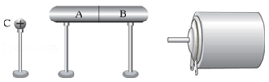

A．小电动机一直转动下去，成为永动机

B．A、B相接触放在C附近时，A的电势高于B的电势

C．A、B相接触放在C附近时，A内部中心点的场强大于B内部中心点的场强

D．AB接触放在C附近，由于静电感应，A左端带负电B右端带正电

17．（朝阳区二模）某同学设想了一个奇妙的静电实验。如图所示，在带电体C附近，把原来不带电的绝缘导体A、B相碰一下后分开，然后分别接触一个小电动机的两个接线柱，小电动机便开始转动。接着再把A、B移到C附近，A、B相碰一下分开，再和小电动机两接线柱接触。重复上述步骤，小电动机便能不停地转动。下列说法正确的是（　　）

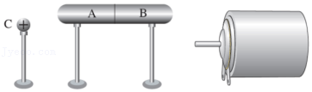

A．小电动机一直转动下去，不会消耗A、B、C和小电动机系统以外的能量

B．A、B相接触放在C附近时，A的电势高于B的电势

C．A、B相接触放在C附近时，A内部中心点的场强等于B内部中心点的场强

D．若不考虑小电动机内电阻的变化，则小电动机的电流与其两端的电压成正比

18．（潍坊模拟）如图所示，导体棒原来不带电，将电荷量为Q的正点电荷放在棒左侧O处，当棒达到静电平衡后，棒上的感应电荷在棒内A点处产生的场强为E1．下列说法正确的是（　　）

菁优网：http://www.jyeoo.com

A．E1的大小与电荷量Q成正比

B．E1的方向沿OA连线向右

C．在导体棒内部，离O点越远场强越小

D．在O点放置电荷量为2Q的点电荷，A点的场强为2E1

19．（迎江区校级期末）如图所示为空腔球形导体（不带电），现将一个带正电的小金属球放入腔内，静电平衡时，图中A、B、C三点的电场强度E和电势φ的关系是（　　）

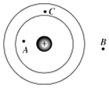

A．EA＞EB＞EC，φA＞φB＞φC B．EA＝EB＞EC，φA＝φB＞φC

C．EA＝EB＝EC，φA＝φB＝φC D．EA＞EB＞EC，φA＞φC＞φB

20．（朝阳区期末）如图所示，设想在真空环境中将带电导体球靠近不带电的导体。若沿虚线1将导体分成左右两部分，这两部分所带电荷量分别为Q左、Q右；若沿虚线2将导体分成左右两部分，这两部分所带电荷量分别为Q'左、Q'右．下列推断正确的是（　　）

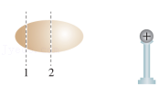

A．Q左+Q右可能为负

B．Q左+Q右一定等于Q'左+Q'右

C．导体内虚线1上各点的场强小于虚线2上各点的场强

D．导体内虚线1上各点的电势小于虚线2上各点的电势

**二．多选题（共12小题）**

21．（古县校级期末）如图所示，不带电的枕形导体的A、B两端各贴有一对金属箔。当枕形导体的A端靠近一带负电的导体C时（　　）

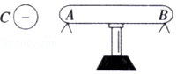

A．A端金属箔张开，B端金属箔闭合

B．用手触摸枕形导体后（手不移开），A端金属箔仍张开，B端金属箔闭合

C．用手触摸枕形导体后，将手移开再移走C，两对金属箔均张开

D．选项A中两对金属箔分别带异种电荷，选项C中两对金属箔带同种电荷

22．（河北模拟）已知均匀带电球体在其内部某点产生的电场强度与该点到球心的距离成正比，在其外部产生的电场与一个位于球心、电荷量相等的点电荷产生的电场相同，在球的内外表面，电场强度是连续的，均匀带电球壳在其内部任意一点形成的电场强度为零。现有一半径为R、电荷量为Q的均匀带正电绝缘球体圆心O与点M、N在一条直线上且OM＝菁优网-jyeoo，ON＝2R，静电力常量为k，则（　　）

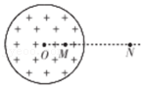

A．O、M、N三点电势相比较，M点电势最高

B．O、M、N三点电势相比较，O点电势最高

C．M点的电场强度是N点的电场强度的两倍

D．M、N点的电场强度大小均为k菁优网-jyeoo

23．（麻栗坡县校级期末）已知验电器带上正电荷后，验电器上的金箔张开了一定角度，下列说法正确的是（　　）

A．如果用另一带电体接触验电器的金属球，金箔张角更大，则可以判定带电体一定带正电

B．如果用另一带电体接触验电器的金属球，金箔张角变小，则可以判定带电体一定带负电

C．如果用另一带电体接触验电器的金属球，金箔张角先变小后变大，则可以判定带电体一定带负电

D．如果用另一导体靠近验电器的金属球，金箔张角变小，则可以判定导体一定带负电

24．（益阳期末）如图，M点有电荷量为Q的负点电荷，在距离点电荷为r处放入厚度为d的平行金属板，N点为金属板内距表面为菁优网-jyeoo的点，MN连线与金属板表面垂直。当金属板处于静电平衡时，下列说法正确的是（　　）

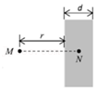

A．金属板的左侧面感应出正电荷

B．金属板的左侧面电势较高，右侧面电势较低

C．感应电荷在N点产生的电场强度菁优网-jyeoo，方向沿MN连线向右

D．感应电荷在N点产生的电场强度菁优网-jyeoo，方向沿MN连线向右

25．（罗甸县期末）如图所示，P是一个带电体，N是一个不带电的金属空腔，在哪种情况中，放在绝缘板上的小纸屑S不会被P吸引（　　）

A．菁优网：http://www.jyeoo.com B．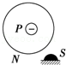

C．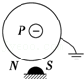 D．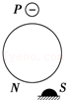

26．（会宁县校级期末）如图所示，在水平放置的光滑金属板中心正上方有一带正电的点电荷Q，另一表面绝缘、带正电的金属小球（可视为质点，且不影响原电场）自左以初速度v0在金属板上向右运动，在运动过程中（　　）

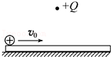

A．小球先做减速后加速运动

B．小球做匀速直线运动

C．小球受到的静电力对小球先做负功，后做正功

D．小球受到的静电力对小球做功为零

27．（海曙区校级期中）如图所示，原来不带电的金属球壳内壁接地，将一带负电的小球放入其中，但不与球壳接触，则（　　）

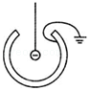

A．球壳内壁不带电

B．球壳外壁带负电

C．若先移出负电荷再将接地线去掉，外壳不带电

D．若先将接地线去掉再移出负电荷，壳外壁带正电

28．（海淀区校级月考）带正电的空心金属球壳置于绝缘座上，五个原不带电的金属球如图放置，用细轻金属杆将A球与B球相连，C球与大地用导线相连，DE两球用导线相连，且E球置于空心金属球壳内并与其内壁紧紧贴在一起，当系统达到静电平衡时，下列说法正确的是（　　）

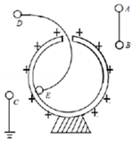

A．A球带正电，B球带负电，A球电势等于B球电势

B．C球与大地相连，所以不带电

C．D球带正电，E球不带电

D．E球与D球用导线相连，二者均带电

29．（江苏月考）下列关于静电现象的说法中正确的有（　　）

A．摩擦起电说明电荷可以创造

B．带电小球移至不带电金属球附近，两者相互吸引

C．处于静电平衡状态的导体，内部电势一定处处为零

D．接触带有精密电子元件的电路板时，最好先用手接触一下金属水管

30．（云阳县校级月考）把一个架在绝缘支架上的枕形导体放在正电荷形成的电场中，导体处于静电平衡时，且闭合开关K，将导体和大地（规定大地电势为零）相连。下叙说法正确的是（　　）

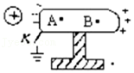

A．导体内部A、B两点合电场强度均为零

B．感应电荷在导体内部A、B两点产生的电场强度大小无法比较

C．导体内部A、B两点电势相等均为零

D．导体内部A、B两点可能存在电荷

31．（永安市校级月考）如图所示验电器A带负电，验电器B不带电，用导体棒连接A、B的瞬间，下列叙述中正确的是（　　）

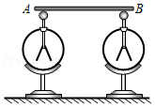

A．有瞬时电流形成，方向由A到B

B．A、B两端的电势不相等

C．导体棒内的电场强度不等于零

D．导体棒内的自由电荷受电场力作用做定向移动

32．（南关区校级月考）如图所示，带电体+Q靠近一个接地空腔导体，空腔里面无电荷。在静电平衡后，下列说法正确的是（　　）

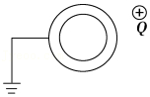

A．导体空腔内任意点的场强为零

B．导体内表面的电荷为零

C．导体外表面的电荷量为零

D．若将接地线去掉，空腔导体的电势降低

**三．填空题（共4小题）**

33．（平遥县校级月考）如图所示为一空腔球形导体（不带电），现在将一个带正电的小金属球A放入空腔中，当静电平衡时，图中a、b、c三点的场强E大小关系为　 　和电势φ的关系为　 　。

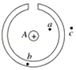

34．（夏河县校级期中）如图所示，金属板M接高压电源的正极，金属板N接负极．金属板N上有两个等高的金属柱A、B，其中A为尖头，B为圆头．逐渐升高电源电压，当电压达到一定值时，可看到放电现象．先产生放电现象的是　 　，这种放电现象叫做　 　放电．

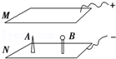

35．（永定区校级月考）如图所示，在带电+Q的带电体附近有两个相互接触的金属导体A和B，均放在绝缘支座上。若先将+Q移走，再把A、B分开，则A　 　电；若先将A、B分开，再移走+Q，则A　 　电。

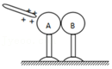

36．（微山县校级月考）如图所示，绝缘体A带负电，绝缘体B不带电，当A靠近B时，导体B内部CD两点电场强度EC　 　ED，CD两点间的电势UC　 　UD（填＞，＜，＝）

